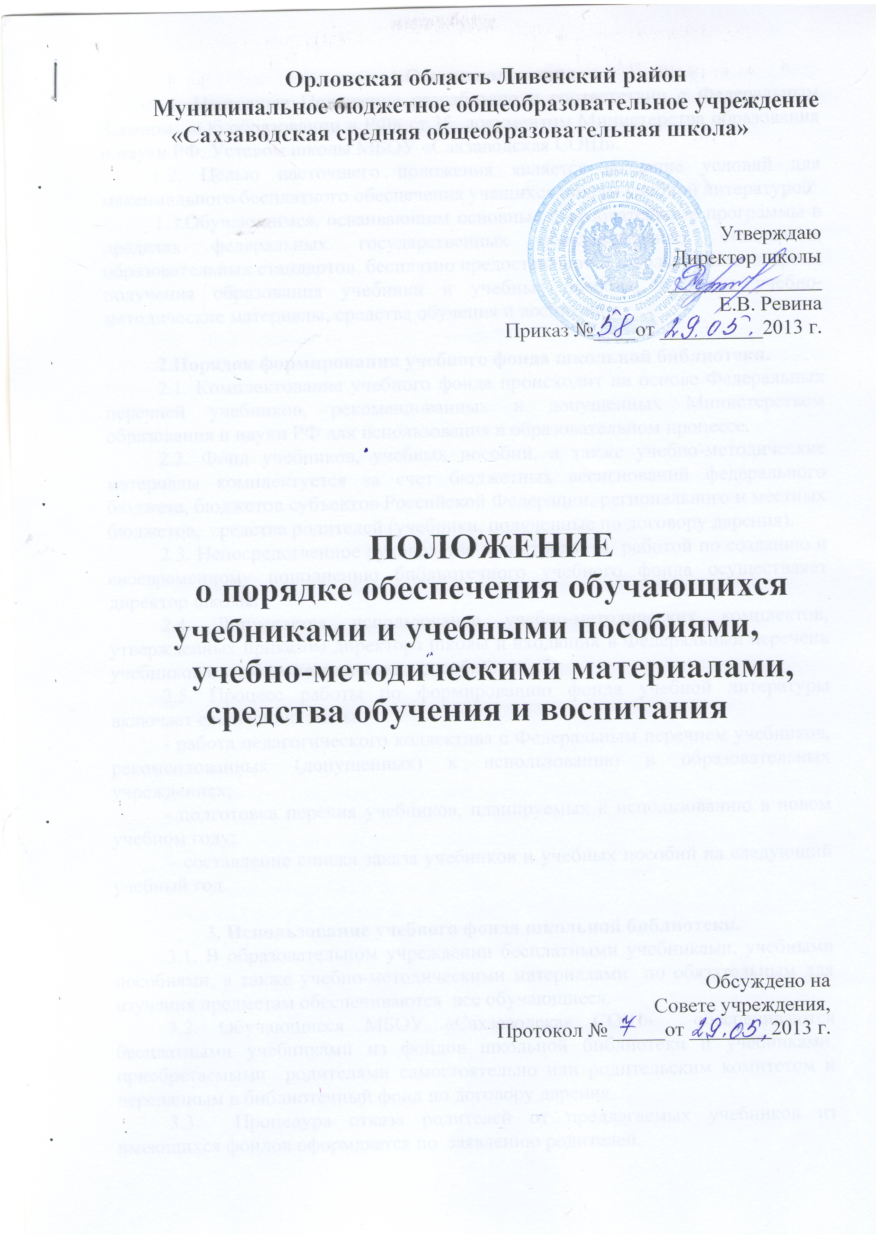
1.Общие положения.
1.1. Настоящее Положение разработано в соответствии с Федеральным Законом «Об образовании в РФ» ст.35, Законом Орловской области от 06.09.2013 N 1525-ОЗ «Об образовании в Орловской области», документами Министерства образования и науки РФ, Уставом школы МБОУ «Сахзаводская СОШ».
1.2. Целью настоящего положения является создание условий для максимального бесплатного обеспечения учащихся школы учебной литературой
1.3.Обучающимся, осваивающим основные образовательные программы в пределах федеральных государственных образовательных стандартов, образовательных стандартов, бесплатно предоставляются в пользование на время получения образования учебники и учебные пособия, а также учебно-методические материалы, средства обучения и воспитания.

2.Порядок формирования учебного фонда школьной библиотеки.
2.1. Комплектование учебного фонда происходит на основе Федеральных перечней учебников, рекомендованных и допущенных Министерством образования и науки РФ для использования в образовательном процессе.
2.2. Фонд учебников, учебных пособий, а также учебно-методические материалы комплектуется за счет бюджетных ассигнований федерального бюджета, бюджетов субъектов Российской Федерации, регионального и местных бюджетов, средства родителей (учебники, полученные по договору дарения).
2.3. Непосредственное руководство и контроль за работой по созданию и своевременному пополнению библиотечного учебного фонда осуществляет директор школы.
2.4. Допускается использование учебно-методических комплектов, утвержденных приказом директора школы и входящих в Федеральный перечень учебников и учебно-методических пособий.
2.5. Процесс работы по формированию фонда учебной литературы включает следующие этапы:
- работа педагогического коллектива с Федеральным перечнем учебников, рекомендованных (допущенных) к использованию в образовательных учреждениях;
- подготовка перечня учебников, планируемых к использованию в новом учебном году;
- составление списка заказа учебников и учебных пособий на следующий учебный год.

3. Использование учебного фонда школьной библиотеки.
3.1. В образовательном учреждении бесплатными учебниками, учебными пособиями, а также учебно-методическими материалами по обязательным для изучения предметам обеспечиваются все обучающиеся.
3.2. Обучающиеся МБОУ «Сахзаводская СОШ» обеспечиваются бесплатными учебниками из фондов школьной библиотеки и учебниками, приобретаемыми родителями самостоятельно или родительским комитетом и переданным в библиотечный фонд по договору дарения.
3.3. Процедура отказа родителей от предлагаемых учебников из имеющихся фондов оформляется по заявлению родителей.
3.4. При организации образовательного процесса в 2013-2014 учебном году допускается использование учебников, выпущенных ранее 2013 года, при их хорошем физическом состоянии и соответствии федеральному компоненту государственного стандарта общего образования.
3.5. Все категории обучающихся образовательного учреждения обеспечиваются рабочими тетрадями, прописями, раздаточными дидактическими материалами, учебниками-тетрадями, учебными пособиями по факультативам, спецкурсам, приобретаемыми родителями самостоятельно или родительским комитетом.

4. Система обеспечения учебной литературой.
4.1. Информация о перечне учебников, планируемых использовать по классам в новом учебном году, размещены на 1 этаже школы, в школьной библиотеке и на сайте школы.
4.2. Комплекты учебников выдаются и принимаются классными руководителями в школьной библиотеке согласно списку обучающихся.
4.2.1. Классные руководители получают в школьной библиотеке учебники на класс и гарантируют их возврат по окончании учебного года;
-ведут работу с родителями по вопросам формирования библиотечного фонда за счет родительских средств по договорам дарения;
- доводят до сведения родителей информацию о комплекте учебников, по которому ведется обучение;
-о наличии данных учебников в учебном фонде;
-о сохранности учебников учащимися класса;
-о компенсации ущерба в случае потери или порчи учебника.
4. 3. За каждый полученный учебник родители расписывается в ведомости или формуляре, которые хранятся в библиотеке.
4. 4. Если учебник утерян или испорчен, родители (законные представители) возмещают нанесенный ущерб в соответствии с законодательством.
4.5. В целях контроля за сохранностью учебников проводятся рейды по классам в соответствии с планом работы школьной библиотеки.
4.6. Все операции по учету библиотечного фонда школьных учебников проводятся заведующей библиотекой.
4.6.1.Заведующая библиотекой:
-учебный фонд с учетом потребностей учебно-воспитательного процесса;
-ведет учет поступающей учебной литературы (по установленной для школьных библиотек форме);
- обеспечивает правильное хранение и несет ответственность за сохранность школьного фонда учебников;
- даёт информацию о составе учебного фонда библиотеки;
- оформляет заказ на учебники и учебные пособия с учетом численности учащихся и состояния сохранности библиотечного фонда учебной литературы;
- ведет работу с учащимися по бережному отношению к книгам;
- при необходимости предоставляет информацию классным руководителям и учащимся школы о комплекте учебников.

